Практическая работа

Классификация и конструкция режущего инструмента

Цель : Изучить классификация и конструкция режущего инструмента

Задание :

1.Создать таблицу по информационному листу 1
Ранее рассматривалась только конструкция режущей части инструмента. Однако, поскольку слесарь-инструментальщик принимает непосредственное участие в производстве режущего инструмента, ему необходимо знать виды и конструкцию других элементов инструмента.

Информационный листу 1
№ | Подгруппа режущего инструмента | Инструмент
 | Многолезвийный инструмент | Фрезы,  зенкеры,  развертки

2. Создать таблицу по информационному листу 2
№ | Классификация режущего инструмента | Инструмент | Описание (кратко)
1 | По конструкции

3. Выписать Сферы применения режущего инструмента .(информационный лист 2)

4. Выбор режущего инструмента.(информационный лист 2)

5.Изучить информацию информационного листа 3

Информационный лист 1

Подгруппы инструмента
Инструмент для обработки металлов резанием, объединяемый в группу режущего инструмента, делится на следующие подгруппы:
- резцы;
- фрезы;
- сверла, зенкеры, зенковки и развертки;
- протяжки и прошивки; д) зуборезный и обкаточный инстумент;
- резьбонарезной инструмент; ж) абразивный инструмент; з) ручной инструмент.
К резцам относится однолезвийный режущий инструмент независимо от конструкции, формы, размеров и назначения, за исключением инструмента резьбонарезного и зубообрабатывающего.

Многолезвийный инструмент
В следующую подгруппу входит многолезвийный инструмент фрезы, имеющий форму тела вращения с зубьями на цилиндрической, а часто и на торцовых поверхностях. Этот инструмент применяется для обработки наружных и внутренних поверхностей. Исключение и здесь составляет инструмент для нарезания резьбы и зубчатых колес.
Подгруппа многолезвийного инструмента для обработки отверстий объединяет сверла, зенкеры, зенковки, развертки.
Многолезвийный инструмент, срезающий стружку во время главного прямолинейного рабочего движения, направленного вдоль обрабатываемой поверхности, относится к подгруппе протяжек и прошивок.

Зуборезный инструмент
К зуборезному и обкаточному инструменту относятся все виды инструмента, применяемого для обработки зубчатых и шлицевых соединений, как методом обкатки, так и методом непосредственного перенесения профиля инструмента на деталь, независимо от количества режущих кромок инструмента.

Резьбонарезной инструмент
Подгруппа резьбонарезного инструмента охватывает различный инструмент, применяемый при нарезании внутренних и наружных резьб.

Информационный лист 2

Классификация режущего инструмента
Классификация режущего инструмента, кроме его разбивки на перечисленные подгруппы, предусматривает дальнейшее деление на виды, разновидности и типы, дающие полную конструктивно-эксплуатационную характеристику каждого инструмента. Существенное место в этой характеристике занимает деление инструмента на типы, в зависимости от конструкции. Такое деление предусматривает три различных конструкции, начиная от наиболее простой и до самой сложной, а именно: а) инструмент цельный; б) инструмент с напаянными или приваренными зубьями; в) инструмент сборный.
Сложность изготовления инструмента растет соответственно росту сложности его конструкции. Также растут сложность и время слесарных операций, необходимых для его изготовления.
При обработке деталей машин и приборов применяются различные типы режущих инструментов.
Одну и ту же поверхность детали можно получить инструментами различных подгрупп. Например, отверстия высокой точности (Н7—Н8) и шероховатостью с 1—0,5 мкм получают сверлением с последующим развертыванием, сверлением и растачиванием эльборовым или алмазным резцом, сверлением и протягиванием. Наружную резьбу можно нарезать плашкой, резьбонарезной и накатной головками и т. д.
Применяемые режущие инструменты подразделяются, как правило, по конструкции и по виду обрабатываемых поверхностей.

По конструкции инструменты классифицируются на следующие подгруппы
- Резцы общего назначения и фасонные. Они чаще всего имеют призматическую или дисковую форму и предназначаются для различных работ на станках токарной, строгальной и других групп.
- Сверла — одно- и двухлезвийные режущие инструменты, применяемые для получения отверстий в сплошном материале и для рассверливания отверстий 11-го, 12-го квалитетов с Ra = 20—5 мкм.
- Зенкеры 2—8 лезвийные инструменты, используемые для увеличения отверстий и получения фасонных отверстий 9—11-го квалитетов с Ra = 10—2,5 мкм.
- Развертки — инструменты, применяемые для чистовой обработки отверстий до 7—8-го квалитетов при Rа = 1,0—0,32 мкм.
- Напильники, рашпили и надфили — инструменты разнообразной формы в виде стержней и дисков с множеством мелких режущих зубьев.
- Протяжки и прошивки — многолезвийные инструменты в виде стержня или плиты с поперечными зубьями, размеры которых увеличиваются по направлению к заднему хвостовику. Они используются для обработки внутренних и наружных поверхностей самой различной формы.
- Фрезы общего назначения и специальные (борфрезы, гравировальные, червячные и др.) чаще всего представляют собой тела вращения с множеством зубьев на образующей, а также на торцевой поверхности.
- Метчики в форме винта с продольными лысками и канавками, образующими режущие лезвия. Применяются для получения резьбы в отверстиях.
- Плашки, резьбообразующие ролики и головки, предназначенные для нарезания и накатывания наружной резьбы.
- Долбяки и обкаточные резцы — инструменты для зубодолбления или зуботочения зубчатых колес, шлицев валов и т. д.
- Шеверы — режущие инструменты чаще всего в виде колеса, предназначающиеся для чистовой обработки колес малых модулей (3—4 мм) методом «скобления».
- Комбинированные инструменты, представляющие сочетание нескольких одно- или разнотипных инструментов.
- Инструменты для автоматизированного оборудования и для станков с ЧПУ, включающие режущие, бесподналадочные и быстросменные инструменты, а также приспособления для настройки и контроля работы режущих инструментов.
- Абразивные, алмазные, эльборовые и другие инструменты из синтетических материалов, используемые в виде кругов, брусков, хонов, а также порошок и отдельные крупные зерна или кристаллы для чистовой обработки деталей.
Большинство типов режущего инструмента может быть выполнено во всех трех вариантах: в цельном, в сварном или напаянном и в сборном. Обратимся к самому распространенному режущему инструменту для выяснения особенностей конструкции в зависимости от варианта его исполнения.
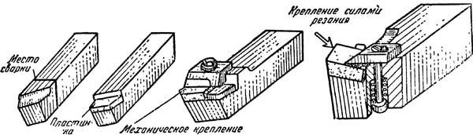
Фиг. 155. Типы резцов

2.По видам обрабатываемых поверхностей различают режущие инструменты
- для обработки плоскостей и наружных фасонных поверхностей и тел вращения. К ним относятся: резцы, фрезы, протяжки, напильники, шлифовальные круги и т. д.;
- для обработки отверстий — сверла, расточные резцы, зенкеры, развертки, комбинированные осевые инструменты, протяжки и т. д.;
- для получения резьбы. К ним относятся резьбовые фрезы и резцы, метчики, резьбонарезные и резьбонакатные плашки и головки, накатные ролики и т. д.;
- для обработки поверхностей зубьев колес или шлицевых валов и звездочек. Для обработки цилиндрических колес методом копирования применяются дисковые и пальцевые фрезы, а методом обкатки — червячные фрезы, долбяки, обкаточные резцы, шеверы и шлифовальные круги. Конические прямозубые колеса нарезаются зубострогальными резцами, сдвоенными головками-фрезами, протяжками, а конические колеса со спиральными круговыми зубьями — червячными коническими фрезами, а также зубострогальными головками и протяжками.
Режущие инструменты можно подразделить по принципу взаимодействия инструмента с обрабатываемым материалом на обычные и ротационные с непрерывно обновляющимся круговым лезвием режущей чашки. Кроме того, инструменты подразделяются на цельные и составные (с неподвижным присоединением пластинок и с механическим креплением), а также (по виду соединения со станком) на хвостовые, насадные и призматические. Различают, кроме того, стандартные и специальные инструменты.

3.По способу соединения
По способу соединения режущей части резца с его телом различают (фиг. 155) цельные, сварные, наварные, наплавные и напайные, с механическим креплением пластинки и, наконец, с креплением пластинки усилием резания. Резцы с механическим креплением пластинки и с креплением ее усилием резания - типичные представители инструмента сборной конструкции. Эта конструкция требует точной слесарной пригонки гнезда под пластинку, чтобы гарантировать нужное прилегание последней к опорной плоскости державки и создать надежное и устойчивое положение пластинки при резании.
Точно так же и фрезы могут изготовляться в трех конструктивных вариантах. Такое разнообразие конструкций объясняется стремлением к максимальной экономии материалов, идущих на изготовление режущего инструмента. Это стремление (привело к созданию фрез со вставными зубьями, изготовленными из быстрорежущей стали или из пластинок металлокерамических твердых сплавов. Корпуса подобных фрез изготовляются из более дешевой конструкционной стали, а зубья по мере их износа могут заменяться новыми.
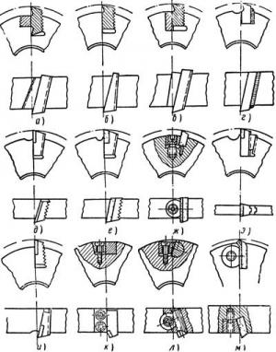
Фиг. 156. Конструкции вставных зубьев фрез
Существует очень много различных креплений вставных зубьев во фрезах. Приведенные на фиг. 156 способы креплений далеко не исчерпывают всего их многообразия. На фиг. .156, а, б, в и г показано крепление быстрорежущих зубьев к корпусу цилиндрической фрезы. Наиболее удачная конструкция приведена на фиг. 156, в. В ней плоскопараллельный зуб с рифленой опорной поверхностью закрепляется гладким клином. Другая конструкция (фиг. 156, г), в которой плоскопараллельный зуб с гладкими поверхностями закрепляется сварочным швом с тыльной стороны, более проста в изготовлении, но не позволяет восстанавливать размеры фрезы после ее заточки. Несмотря на указанный недостаток, все же и эта конструкция применяется во многих разновидностях фрез.
На фиг. 156, д и е показано крепление зубьев дисковых фрез из быстрорежущей стали и с пластинками твердого сплава. Здесь успешно применяется клиновой нож с рифлениями на опорной поверхности. Несколько иначе производится механическое крепление пластинок твердого сплава в дисковых фрезах (фиг. 156, ж). Такое крепление осуществляется гладкой клиновой втулкой и дифференциальным винтом. Втулка и винт создают надежную и компактную конструкцию инструмента. Несмотря на то, что эта конструкция требует сложной слесарной сборки и тщательной пригонки, она все же находит широкое применение, поскольку устраняет операцию напайки - один из источников возникновения термических напряжений и трещин в твердом сплаве. Показанное на фиг. 156, з крепление, благодаря исключительной его компактности, применяется в конструкциях твердосплавных прорезных фрез.
Крепление зубьев торцовых фрез иллюстрируется фиг. 156, и, к, л, ж. На фиг. 156, и показано крепление рифленого зуба с двойным уклоном, позволяющее передвигать его по мере износа в направлении диаметра и торца фрезы. Такая конструкция в настоящее время широко используется при изготовлении фрез из быстрорежущей стали. На фиг. 156, к, л, ж показана конструкция твердосплавных фрез с креплением зубьев клиновой планкой и винтами, с креплением круглого зуба рифленой клиновой втулкой и, наконец, конструкция с механическим креплением пластинок твердого сплава клиновой втулкой и дифференциальным винтом.
Некоторые из описанных видов крепления зубьев находят применение не только в различных конструкциях фрез, но и в других инструментах: зенкерах, развертках, протяжках.

Сферы использования
Сфера применения режущего инструмента весьма обширна. Большая часть изделий встречается в машиностроении, так как заготовки представлены различными сплавами. Рассматривая сферу применения отметим следующие моменты:
- Большая часть изделий может резать по металлу только при условии передачи большого усилия при жестком закреплении заготовки. Именно поэтому они изготавливаются таким образом, чтобы могли устанавливаться в станках и другом подобном оборудовании. Область применения – промышленность с различным показателем производительности труда. Отличительной особенностью подобной группы можно назвать длительный эксплуатационный срок и устойчивость к износу.
- Также обработка заготовок может проводится в домашней мастерской. Для подобного случая подходят варианты исполнения, которые применяются при ручной обработке или применении настольного оборудования. Специалисты рекомендуют выбирать для домашней мастерской варианты исполнения из низкой ценовой категории. Это связано с тем, что они отлично подходят для обработки при небольшой подаче и скорости резания. Режущие инструменты для промышленных станков обходятся намного дороже и требуют профессиональной периодической заточки.
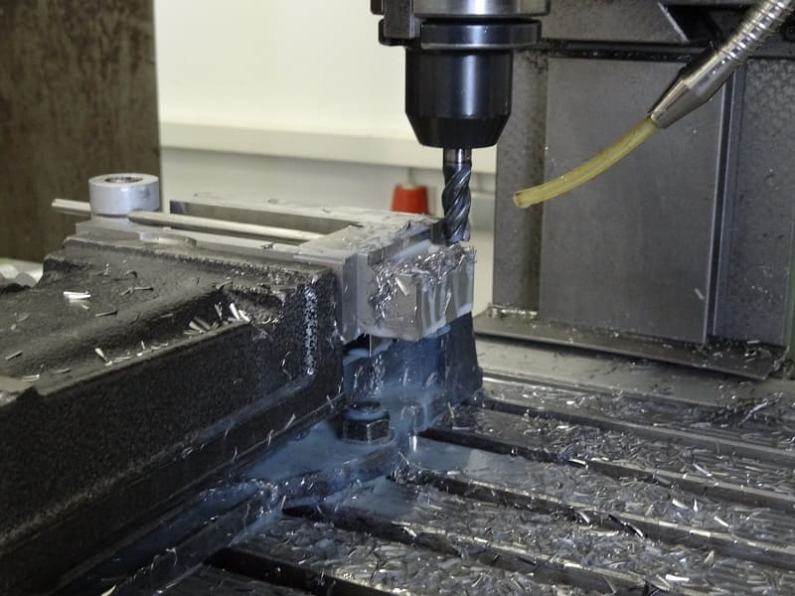В целом можно сказать, что область применения режущего инструмента весьма обширна. Механическое резание может проводится только при наличии режущей кромки.

Выбор режущего инструмента
Только правильно подобранный инструмент может применяться для получения качественного изделия. Среди столь большого выбора подобрать наиболее подходящий вариант исполнения изделия сложно. Режущий инструмент по металлу выбирают с учетом следующих рекомендаций:
- Для начала определяется поставленная задача. Как правило, технология производства составляется технологом, который также указывается наиболее подходящий режущий инструмент. К примеру, получить тело вращения можно с требуемым диаметром можно при использовании резца, отверстие сверла. При этом одна деталь может изготавливаться при применении одного вида изделия с различными параметрами.
- Следующий шаг заключается в определении того, какое именно оборудование будет применяться для передачи вращения. Примером можно назвать промышленные станки или ручные конструкции. От этого момента зависит то, какая державка подойдет.
- На момент составления технологической карты указываются основные параметры резания. С учетом подобного показателя проводится выбор режущего инструмента по типу применяемого материала при изготовлении основной или рабочей части.
- Учитывается и производительность применяемого оборудования. Для выпуска большого количества продукции нужно выбирать вариант исполнения с повышенной износостойкостью.
Производство режущего инструмента предусматривает соблюдение определенных требований, которые устанавливаются в проектной документации. Кроме этого, уделяется внимание популярности бренда, так как от этого зависит качество.
В заключение отметим, что неправильно подобранное изделие может создать серьезные проблемы.
Информационный лист 3

Режущий инструмент по металлу

Для резки материалов могут применяться самые различные инструменты. Их классификация проводится по достаточно большому количеству признаков, которые позволяют провести выбор наиболее подходящего варианта исполнения изделия. Режущий инструмент при этом изготавливается из самого различного материала.
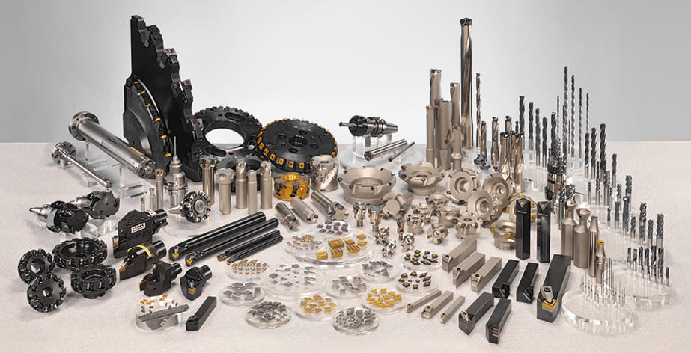
Содержание
- Классификация режущего инструмента
- Сферы использования
- Выбор режущего инструмент

Классификация режущего инструмента
Выделяют довольно большое количество различных признаков классификации режущего инструмента, основной можно назвать конструктивные признаки. В зависимости от геометрической формы и основных параметров выделяют следующие варианты:
- фрезы;
- резцы;
- зенкеры;
- сверла;
- развертки;
- цековки;
- метчики;
- плашки;
- шеверы;
- ножовочное полотно;
- инструмент абразивного типа.
Все приведенные выше виды режущих инструментов характеризуются своими определенными особенностями. Примером можно назвать ручной режущий инструмент под названием плашка. За счет применения особого крепления можно получить резьбовую поверхность на цилиндрической поверхности.
Довольно большое распространение получили резцы. Их относят к режущему инструменту, который предназначен для обработки исключительно тел вращения.
Среди особенностей подобного варианта исполнения отметим следующее:
- Есть рабочая часть и державка.
- Угол заточки может существенно отличаться в зависимости от предназначения изделия.
- При изготовлении применяются самые различные сплавы, которые и определяют область применения изделия.

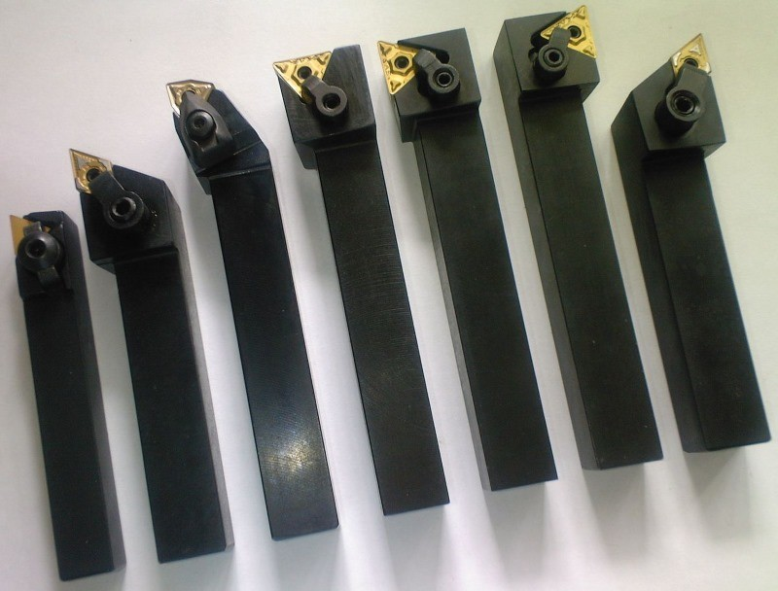
Фрезеры встречаются в последнее время довольно часто. Это связано с тем, что подобный режущий инструмент может использоваться для получения корпусных изделий. Особенностью назовем то, что основное вращение передается фрезе, в это время заготовка находится в неподвижном состоянии. Конструктивно фрезы намного сложнее резцов, что определяет более высокую стоимость.
Основная классификация фрез представлена областью применения. Примером назовем следующие варианты исполнения:
- Концевые.
- Цилиндрические.
- Червячные и другие.
Встречается просто огромное количество фрез, все они также обладают своими определенными характеристиками.
Довольно распространены сверла. Подобное изделие осевого типа применяется в случае, когда нужно получить отверстие в сплошном материале.
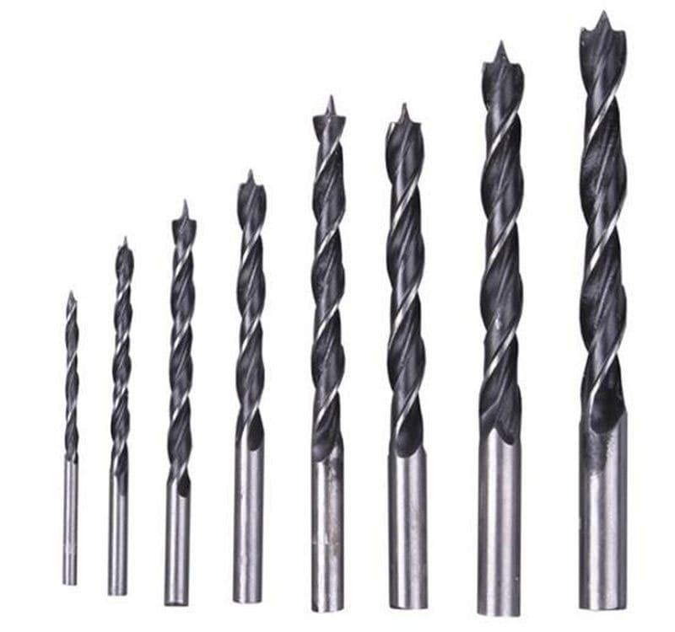
На момент резания сверла совершают вращательное движение, по винтовым канавкам стружка удаляется с зоны резания. Отличаются сверла по следующим признакам:
- Тип применяемого материала.
- Диаметральный размер.
- Тип хвостовика.
- Угол заточки режущей кромки.
Инструменты осевого типа весьма распространены. Примером можно назвать зенкеры, применяемые для корректировки размера и формы отверстия. Кроме этого, в эту группу включаются и развертки, которые требуются для удаления высокой шероховатости с поверхности стенок отверстия.
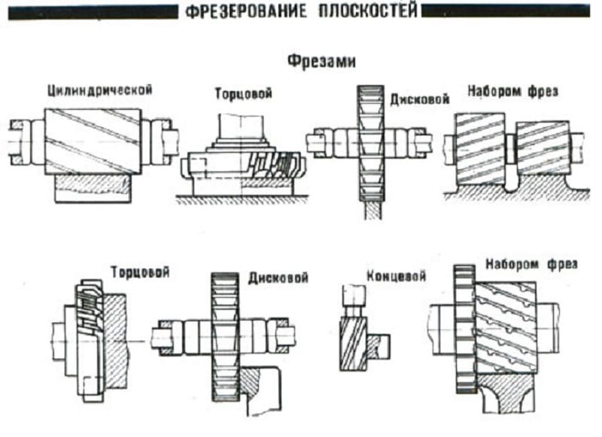
Инструменты режущие и ударные с острой режущей кромкой также весьма распространены. В эту группу включается долбяк, который может применяться для получения зубьев. Довольно обширными возможностями характеризуются насадки абразивного типа, применяемая для снижения степени шероховатости поверхности.
Все приведенные выше изделия можно разделить на несколько основных групп:
- Изделия для работы с телами вращения. В эту группу входят различные резцы и абразивные круги. Как правило, в подобном случае основное вращение получает заготовка, а инструмент находится в неподвижном состоянии. Устанавливаются эти изделия на токарном оборудовании самого различного типа.
- Достаточно большая группа представлена режущими инструментами, предназначенными для получения и обработки уже готового отверстия. Примером можно назвать сверла, протяжки, зенкеры и другие варианты исполнения. Осевой получает вращение, режущая часть представлена витками с различным углом заточки.
- Отдельная группа представлена приспособлениями, предназначенными для нарезания резьбовых витков на цилиндрической поверхности. Особая форма режущей части позволяет получать витки с определенным расположением относительно друг друга. Резьбовая поверхность сегодня встречается крайне часто, так как она применяется при создании различных соединительных элементов. В быту нарезка проводится при применении ручных инструментов, в промышленности встречаются станки с особыми режимами работы.
- Довольно большое распространение в машиностроительной отрасли получили зубчатые колеса и другие подобные изделия. Для их получения подходят шеверы, долбяки и другие.
Выделяют также второстепенные признаки классификации. Примером назовем то, каким образом режущая кромка взаимодействует с обрабатываемой поверхностью. По этому признаку выделяют:
- Обычные варианты исполнения получили весьма широкое распространение. Как правило, они получаются при применении технологии литья. Основная и рабочая часть конструкции в большинстве случаев представлена идентичным материалом.
- Ротационные характеризуются непрерывным обновляющимся круговым лезвием.
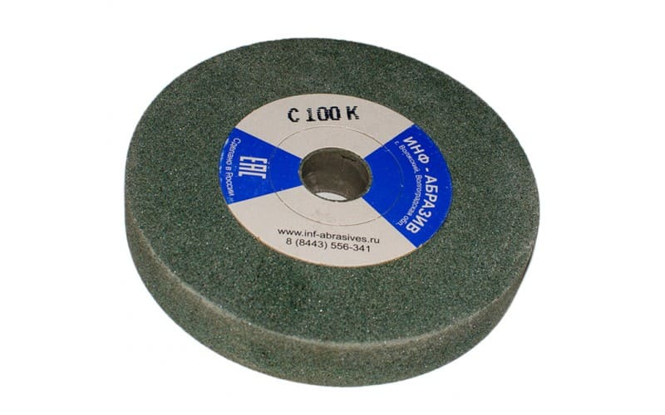
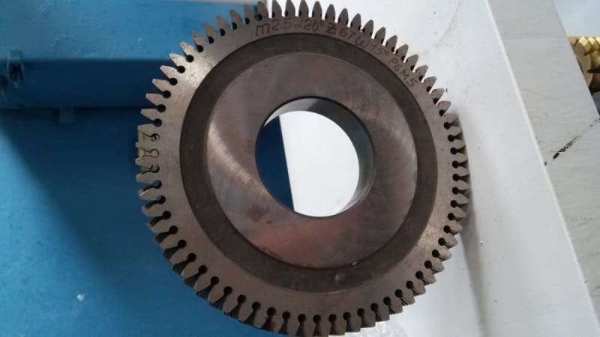

Важным критерием можно назвать тип изготовления. В зависимости от этого выделяют:
- Цельные конструкции встречаются крайне часто, что связано с их относительно невысокой стоимостью и надежностью в применении.
- Составные обходятся намного дороже, но при этом есть возможность использовать более качественные материалы при создании режущей кромки.
- Сборные также характеризуются тем, что состоят из отдельных частей.
Сборные также можно охарактеризовать тем, что соединение разъемное. Составные зачастую изготавливаются при применении технологии сварки, за счет чего провести отсоединение режущей кромки не получится.
Классификация режущего инструмента также проводится по способу крепления.
Выделяют следующие варианты исполнения:
- Хвостовые.
- Призматические.
- Насадные.
В продаже можно встретить просто огромное количество различных вариантов исполнения дополнительной оснастки, которая существенно расширяет функциональность оборудования.

